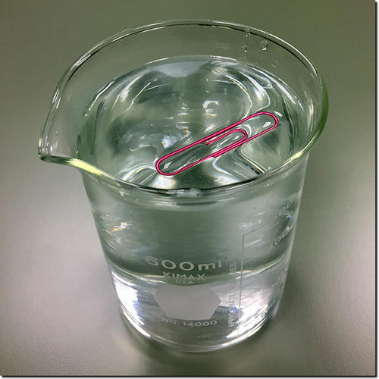
Hacer realidad la atracción
Derrama mi copa
MATERIALES NECESARIOS:
- vaso de plástico pequeño
- agua
- cientos de clips
PROCEDIMIENTO:
- Llena la taza hasta el borde con agua.
- Afirma en la tabla cuántos clips crees que pueden caber en el vaso antes de que el agua se derrame.
- Añade los clips LENTAMENTE al agua, llevando la cuenta de cuántos vas añadiendo.
- Registra en la tabla cuántos fueron necesarios para que el agua se derramara.
- Explica lo que sabes ahora sobre las atracciones en la tabla.
- Crea una nueva afirmación basada en las pruebas de esta actividad.

Afirmación

¿Cuántos fueron necesarios para que el agua se derramara?

¿Qué te dice esta experiencia sobre las atracciones?

Comprueba que tu afirmación se ajusta a lo que has experimentado:

PROCEDIMIENTO:
- Llena la taza hasta el borde con agua.
- Afirma en la tabla cuántos clips crees que pueden caber en el vaso antes de que el agua se derrame.__________________________
- Añade los clips LENTAMENTE al agua, llevando la cuenta de cuántos vas añadiendo.
- Registra en la tabla cuántos fueron necesarios para que el agua se derramara._____________________
- Explica lo que sabes ahora sobre las atracciones en la tabla.

________________________________________________________________________

________________________________________________________________________

________________________________________________________________________
- Crea una nueva afirmación basada en las pruebas de esta actividad.

________________________________________________________________________

________________________________________________________________________

